Informatika
Microsoft Word
Microsoft Word adalah pembuat dokumen yang hebat yang diperkaya alat desain untuk membantu membuat dokumen professional yang sempurna.
Ruang Kerja Word
- Ruler
- Page number in document
- Word count
- Language
- Print layout
- Full Scree Reading
- Web Layout
- Outline
- Draft
The Ribbon adalah perintah dan fungsi yang tersedia pada Ribbon yang dikelompokkan pada tab berikut:
- Home
- Insert
- Page Layout
- References
- Mailings
- Review
- View
Cara Membuat Dokumen Baru
1. Klik pada Tab File pada pojok kiri atas. (Untuk 2007, klik logo Office lalu New)
2. Pilih tombol New di bawah.
3. Anda akan mendapatkan opsi untuk memilih menggunakan dokumen kosong atau contoh.
4. Ketika anda selesai maka Word akan membuka sesuai dengan keinginan anda.
Outline berfungsi untuk memulai merencanakan dokumen. Pada tab Outline, ada tombol Move Up/Down. Tombol Expand and Collapse Level berfungsi untuk menyembunyikan display level. Pada level Show dapat memilih level yang ingin dilihat. Untuk memasukkan halaman judul dapat menggunakan fungsi manual dengan memasukkan gambar dan memodifikasi layout dokumen. Dapat menggunakan tab insert Cover Page lalu pilih Titles sebagai halaman judul. Untuk membuat halaman menjadi tiga kolom, pilih tab Page Layout. Pilih Columns lalu pilih Three. Pada tab Insert terdapat Drop Cap yang berfungsi untuk memperbesar huruf di dalam kolom.

Microsoft Excel
Microsoft Excel adalah aplikasi yang memiliki fitur untuk menghitung, membuat gambar, pivot tables dan bagan, dan program macro. Excel dapat ditemukan di dalam folder Microsoft office pada menu start windows.
Excel Workspace
Memiliki beberapa fitur yang didesain agar mudah dipahami contohnya seperti ini: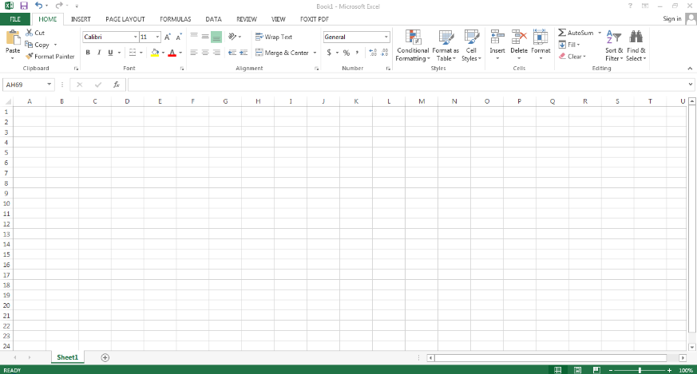

Workspace pada Microsoft excel diantaranya yaitu: Active Call Indicator, Column letters, Close Application, File name and Title bar, File tab, Formula bar, Help button, Horizontal Scroll Button, Maximize/restore application, Menu tabs, Minimize application, Minimize ribbon, Name box, Page view buttons, Quick access toolbars, Row numbers, Sheet tabs, Insert worksheet button, Sheet tab scroll button, vertical scrollbar, dan zoom control.

Membuat buku kerja baru
Untuk membuat lembar kerja baru dengan cara
- Klik tab file pada pojok kiri atas
- Klik tombol new
- Pilih blank workbook
Cara cepat untuk membuat blank workbook dengan CTRL+N

Menjelajah buku kerja
Dapat menggunakan mouse atau keyboard. Menjelajah menggunakan mouse secara umum yaitu untuk mengkatifkan cell, gerakkan pointer ke cell dan klik sekali menggunakan tombol mouse kiri. Untuk menyalin secara cepat satu cell ke sell lainnya, pada cell aktif yang ingin dicopy, klik dan tahan ke pojok kanan bawah dari cell lalu seret secara vertical atau horizontal. Menjelajah menggunakan keyboard dengan langkah seperti ini. 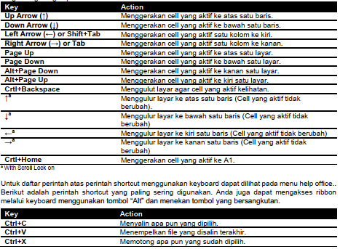

Bekerja dengan angka dan data
Dapat memuat data nilai angka, nilai alphanumerical text, formula dan fungsi.
- Nilai angka: menunjukkan sebuah kuantitas atas beberapa tipe (angka, mata uang, berat, tanggal, dan waktu)
- Nilai Alphanumerical Text: menunjukkan kabungan kerakter alphanumerical yang tidak dapat digunakan dalam perhitungan
- Formula atau fungsi: menunjukkan ekspresi matematika atau fungsi yang dapat dijalankan dengan excel

Menggunakan formula dan fungsi
Dapat dimulai dengan “=” dan ketentuan penggunaan seperti :
- Operator matematika, Eg + (untuk penjumlahan) and * (untuk perkalian)
- Referensi cell (termasuk cell yang memiliki nama dan renges)
- Nilai atau text
- Fungsi lembar kerja (seperti penjumlahan atau rata-rata)

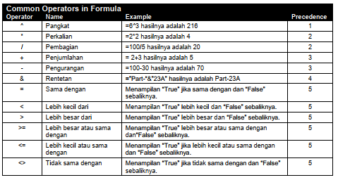
Kemudian banyak juga menu pada tab formulas untuk menciptakan formula dan fungsi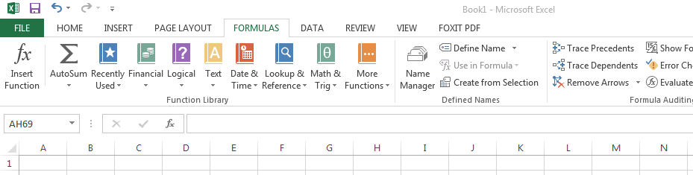
Pada formula terdapat urutan yang didasarkan pada aturan metematika. Level selanjutnya dari formula adalah fungsi. Semua dibangun pada fungsi yang menunjukkan banyak formula yang sederhana atau pun kompleks. Fungsi-fungsi ini dikategorikan ke dalam area-area yang berbeda seperti financial, logical, text, date & time, lookup & reference, math & trig, statistics, engineering, cube, information and compability.
Fungsi dalam excel memiliki petunjuk untuk membantu pengguna untuk mengidentifikasi komponen yang diperlukan. Sebagai contoh seperti “sumif” fungsi ini hanya akan menjumlah sebuah rangkaian dari cell jika cell tersebut memenuhi kriteria tertentu.
Jika membutuhkan bantuan atas fungsi dapat mengklik “Help on this Function” untuk membuka menu help dan belajar lebih banyak tentang fungsi dan bagaimana cara menggunakannya. Fitur help ini merupakan sumber informasi yang berguna untuk mencapai suatu hasil
Memaksimalkan help
Dapat memudahkan pencarian dari topic tertentu. Fitur help ini sudah ada di Excel 2016. Jika terhubung dengan internet maka akan diberikan referensi ke Microsoft office.com atau situs lainnya yang biasanya merupakan artikel, video, websites atau files. Tetapi, jika tidak memiliki akses internet maka help akan mencari database yang tersimpan pada pc atau laptop.
Print, save, and publish workbooks
Untuk mencetak sebuah buku kerja harus memiliki printer yang sudah diinstall. Untuk mengecek printer yang terinstall dan printer dapat digunakan yaitu klik “File Tab” dan pilih “Print”. Setelah itu klik “Printer”. Hanya printer dengan status ready yang dapat digunakan.
Pengaturan pertama adalah dengan mengonfirmasi ukuran kertas. Lalu dapat memulai untu mengganti pengaturan yang relevan. Tampilan print review hampir sama dengan apa yang akan dicetak oleh printer. Untuk mencetak dokumen anda, klik tombol print.
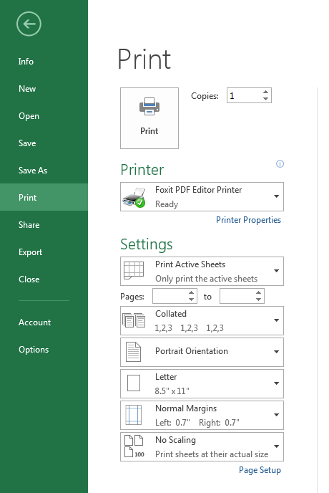

Untuk save klik file kemudian save
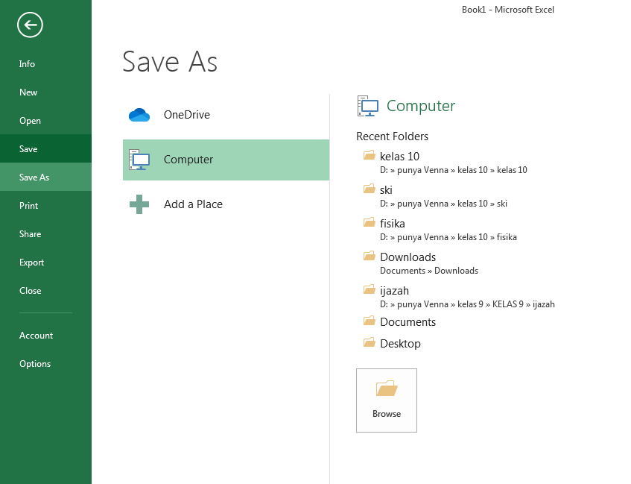

Software, Hardware, Brainware
- Komputer
- Komputer adalah perangkat elektronik yang beroperasi dibawah kendali intruksi-intruksi yang disimpan di unit memorinya, yang dapat menerima data (input), memproses data secara aritmatika dan logis,menghasilkan informasi (output) dari pemrosesan dan menyimpan hasilnya untuk penggunaan mendatang.
- Contoh : Laptop, komputer desktop, tablet, smartphone, server, embedded computer
- Siklus pengolahan data :
- Input =Tahap ini berupa pemasukan data mentah ke dalam sistem komputer melalui input device. Data adalah kumpulan kejadian yang diangkat dari suatu kenyataan.
- Process/pengolahan = manipulasi dari data ke dalam bentuk yang lebih berguna dan berarti.
- Output = Data yang sudah dimasukkan berupa informasi yang berguna tadi bisa dicetak apabila sudah siap. Pencetakannya berupa hardcopy atau softcopy. Informasi adalah hasil dari kegiatan pengolahan data yang memberikan bentuk yang lebih berarti dari suatu kejadian

- Pengembangan siklus pengolahan data
- Origination adalah tahap yang berhubungan dengan proses pengumpulan data (pencatatan)
- Input adalah tahap proses memasukkan data kedalam komputer lewat alat input
- Processing adalah tahap proses pengolahan dari data yang sudah dimasukkan yang dilakukan oleh alat proses
- Output adalah tahap proses menghasilkan output dari hasil pengolahan data ke alat output
- Distribution adalah tahap penyebaran output ke pihak yang membutuhkan informasi
- Storage adalah tahap proses perekaman hasil pengolahan ke simpanan luar

Hardware, Software, Brainware
- Hardware adalah peralatan dari sistem komputer yang secara fisik dapat terlihat dan terjemah. Contoh: Monitor, hard drive, keyboard, mouse, printer, kabel komputer
- Software adalah kumpulan data, program, prosedur instruksi yang memberitahukan sebuah komputer komputer/elektronik device bagaimana untuk bekerja dan mengeksekusi pekerjaan tertentu. Contoh: Sistem Operasi (Windows, Linux, MacOS), game, aplikasi Office, PyCharm, VS Code
- Brainware adalah manusia yang terlibat dalam mengoperasikan serta mengatur sistem komputer. Contoh: Analisis sistem, programmer, end-user, netter, EDP Departement, Network System
- Bagian Utama Sistem Komputer
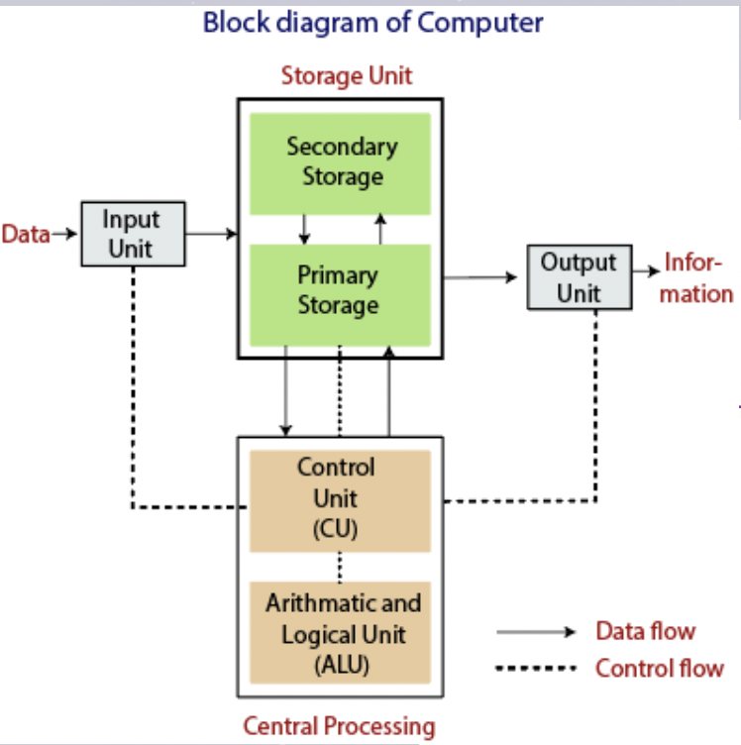

- Alat Input
Pengguna memberikan seperangkat instruksi atau informasi ke sistem komputer melalui bantuan alat input seperti keyboard, mouse, scanner dll. Alat input adalah media komunikasi antara dunia luar dan sistem komputer.
Fitur penting dari alat input :
- Alat input menerima data atau instruksi dari pengguna.
- Alat ini mengubah data atau instruksi ke dalam bentuk yang dapat dibaca mesin untuk diproses lebih lanjut.
- Keyboard dan mouse adalah contoh paling umum untuk alat input.
- Ketika prosedur selesai kita mendapatkan output yang diinginkan dari alat output misalnya monitor, printer dll.

- Alat Pemroses
- CPU (Central Processing Unit) adalah sebuah perangkat hardware yang dapat melakukan berbagai jenis operasi seperti operasi aritmatika dan logika. CPU dapat disebut sebagai otak dari sistem komputer. Pengguna tidak akan mendapatkan output yang diinginkan, tanpa pengolahan di CPU. CPU bertanggung jawab untuk pemrosesan semua instruksi yang diberikan pengguna ke sistem computer. CPU terdiri dari 2 bagian, yaitu ALU (Arithmetic Logic Unit) dan CU (Control Unit).
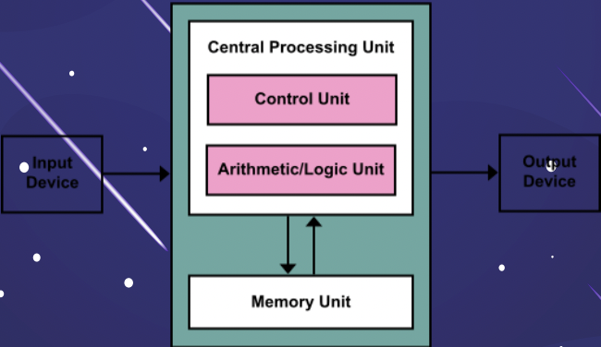
- Control Unit (CU) mengatur semua aktivitas atau operasi yang dilakukan di dalam sistem komputer. CU menerima instruksi atau informasi langsung dari memori utama komputer. Ketika UC menerima set instruksi atau informasi, dia akan mengubah ke sinyal control, kemudian dikirim ke pusat processor untuk diproses lebih lanjut. UC memahami operasi mana yang harus dijalankan secara akurat dan dalam urutan apa.
- Arithmetic/Logical Unit (ALU) adalah rangkaian elektronik digital kombinasional yang dapat melakukan operasi aritmatika pada bilangan binary integer (0 dan 1). Unit ini menyajikan operasi aritmatika dan logika. Fungsi aritmatika dasar dan logika bitwise didukung oleh ALU.
- Alat Output
Perangkat output menghasilkan hasil yang diinginkan sesuai dengan input. Perangkat ini mengubah data dari kode biner menjadi bentuk yang dapat dibaca manusia. Sistem computer terhubung ke dunia luar dengan bantuan perangkat output. Contoh: Printer, monitor, proyektor.
- Alat Penyimpanan
Informasi atau kumpulan pedoman disimpan ke dalam unit penyimpanan sistem computer. Unit penyimpanan menyediakan ruang untuk menyimpan data atau instruksi dari data yang diproses. Informasi atau data disimpan di dalam memori computer atau perangkat penyimpanan. Penyimpanan data adalah fungsi inti dan fundamental dari komponen computer
1. Main Memory/Primary Memory
RAM (Random Access Memory) adalah memori utama sistem computer. Memori utama dapat menyimpan system software, application software dan informasi lainnya. RAM adalah salah satu memori paling cepat dan memungkinkan data dapat dibaca dan ditulis.
2. Secondary Memory
Secondary memory adalah unit penyimpanan data dan program untuk jangka panjang. Harddisk dan optical disk adalah perangkat penyimpanan yang umum. Secondary memory ini lambat dan murah dibandingkan dengan primary memory. Secondary memory dapat menyimpan data dengan kapasitas yang besar.

Ukuran dari storage ditunjukkan oleh satuan terkecilnya yakni Byte.
1 KB (Kilo Byte) = 1024 Byte
1 MB (Mega Byte) = 1024 KB
1 GB (Giga Byte) = 1024 MB
1 Terra Byte (TB) = 1024 GB
1 Byte terdiri dari 8 bit (Binary Digit), dimana setiap digit diwakili oleh digit 1 atau 0. Contoh: 11000100

JARINGAN KOMPUTER
Jaringan komputer adalah dua atau lebih perangkat komputer yang saling terhubung atau terkoneksi antara satu dengan yang lain dan digunakan untuk berbagai sumber data. Jaringan dapat bersifat private maupun publik. Dalam penggunaan jaringan private, biasanya memerlukan akses user untuk memasukkan kredensial berupa kata sandi yang dimasukkan secara manual oleh administrator atau diperoleh langsung oleh pengguna. Untuk penggunaan jaringan publik seperti internet, tidak membatasi suatu akses.
- Jenis-jenis aringan Komputer
- PAN (Personal Area Network)
- LAN (Local Area Network)
- CAN (Campus Area Network)
- MAN (Metropolitan Area Network)
- WAN (Wide Area Network)
- Internet
- VPN (Virtual Private Network)

- Topologi Jaringan Komputer
- Bus
Topologi yang mempunyai kabel tunggal yang masing – masing workstation dan server saling terhubung. Kelebihannya adalah ketika melakukan pengembangan jaringan dan workstation baru, akan tetapi tidak mengganggu workstation yang lain. Kekurangannya adalah kabel mengalami kerusakan atau putus, maka akan mengalami gangguan pada keseluruhan jaringan.
- Ring
Ketika semua perangkat telah terhubung, sehingga menyerupai cincin. Kelebihannya adalah tidak akan terjadi collision atau tabrakan antar data. Kekurangannya adalah ika salah satu node mengalami permasalahan, maka keseluruhan jaringan akan mengalami gangguan.
- Star
Topologi yang masing – masing workstation memiliki jalur yang terhubung langsung melalui server atau hub. Kelebihannya ika salah satu workstation mengalami gangguan, maka tidak semua jaringan akan mengalami hal yang sama. Kelemahannya membutuhkan biaya yang besar.
- Tree
Topologi tree merupakan gabungan dari topologi star dan bus. Kelebihan dan kekurangannya sama seperti topologi star dan bus.
- Mesh
Topologi mesh sering dipakai ketika terdapat suatu kondisi dimana tidak adanya hubungan komunikasi yang terputus secara absolut antar node dalam sebuah jaringan komputer. Kelebihannya adalah lebih cepat dan keamanan lebih terjamin. Kekurangannya memerlukan biaya yang lebih besar.

- Macam-Macam Perangkat Jaringan Komputer
- Server: berfungsi sebagai tempat/media untuk menyimpan informasi serta mengelola jaringan komputer. Server memiliki spesifikasi yang lebih tinggi dari client karna tujuan dari sever memang untuk melayani komputer client.
- NIC (Network Interface Card): atau yang disebut juga dengan LAN Card Expansion Board yang digunakan supaya komputer dapat terhubung dengan jaringan.
- Kabel Jaringan: media untuk menghubungkan satu perangkat dengan perangkat yang lain. Terdapat beberapa jenis kabel untuk pembuatan saluran jaringan. Diantaranya adalah kabel coaxial, fiber optic, dan twisted pair
- Hub dan Switch: Switch merupakan perangkat jaringan komputer yang berfungsi untuk menghubungkan beberapa komputer. Secara fisik, bentuk dari switch sama dengan hub, namun jika dilihat dari sisi logika switch sama dengan bridge.Switch memiliki dua tipe, yaitu unmanaged switch yang merupakan tipe termurah. Dan managed switch yang merupakan tipe termahal.
- Router: perangkat jarkom yang berfungsi untuk menghubungkan jaringan LAN ke dalam suatu jaringan WAN, serta mengelola lalu lintas dari data di dalamnya.
- Bridge: sebuah piranti yang digunakan untuk meneruskan lalu lintas antara segmen jaringan berdasarkan informasi pada sebuah data link. Bridge juga memiliki fungsi untuk membagi jaringan yang besar menjadi beberapa jaringan kecil.
- Modem: perangkat yang digunakan untuk menghubungkan antara perangkat komputer, dengan penyedia layanan internet atau disebut juga dengan Internet Service Provider (ISP).
- Repeater: suatu perangkat yang berfungsi untuk memperkuat dan meregenerasi jaringan dan sinyal yang masuk.
- Wireless card: perangkat yang wajib digunakan apabila anda ingin
Manfaat Jaringan komputer
- Untuk berbagi dokumen
- Untuk menjaga dan mengamankan data
- Memudahkan dalam berkomunikasi
- Menyampaikan informasi secara cepat
- Membantu aktivitas manusia
Dampak negatif
- Ancaman keamanan jaringan
- Biaya manajemen dan maintenance
- Biaya network

IP ADDRESS
IP Address (Internet Protocol Address) adalah sebuah identitas angka yang digunakan semua perangkat komputer agar saling berhubungan dalam jaringan internet. IP Addres juga sering disebut sebagai seperangkat aturan yang mengatur kegiatan internet dan membantu memberikan fasilitas dalam menyelesaikan tindakan di internet.
Sebuah IP Address terdiri dari sekumpulan angka-angka. Angka-angka tersebut dikelompokkan menjadi 4. Setiap kelompok angka tersebut terdiri dari 1 sampai 3 digit angka. Rentang angka dalam IP Address berkisar antara 0 sampai dengan 255. Contoh IP Address adalah 192.168.38.1.
Di dalam sebuah IP Address terdapat 2 bagian yaitu Network ID dan Host ID. Network ID adalah bagian dari IP Address yang memberitahu dimana jaringan itu aktif. Dalam contoh diatas Network ID ditunjukkan dengan 3 angka di awal. Sedangkan Host ID adalah bagian dari IP address yang merujuk pada identitas perangkat dalam jaringan. Dari contoh diatas Host ID terletak pada angka yang terakhir.
- Jenis Jenis IP Address
Ada banyak jenis jenis yang dimiliki oleh IP Address. Hal ini dikelompokkan berdasarkan 3 alasan utama yaitu seberapa luas cakupan penggunanya, cara konfigurasi pengguna mendapatkan IP Address, dan jumlah daya tampung perangkat komputer pada jaringan komputer.
--------------------------------------------------------------------------------------------------------------------------
Maksud dari cakupan penggunanya ini adalah seberapa luas penggunaan IP Address ini dalam sebuah jaringan lokal maupun jaringan publik. Jaringan lokal disini biasanya memiliki cakupan yang lebih sedikit daripada jaringan publik. Dimana penggunaan IP Address tentu saja berbeda. Untuk jaringan lokal menggunakan IP Private, sedangkan publik menggunakan IP Public.
  - Pengertian IP Public
IP Public memiliki luas cakupan yang lebih dari IP Private. Sehingga, dapat disimpulkan bahwa IP Public adalah sebuah alamat IP yang digunakan perangkat komputer dalam jaringan global atau internet. Dengan menggunakan IP Public ini pengguna internet dapat mengakses internet. Pengguna internet umumnya dapat mendapatkan IP Public ini melalui provider internet atau disebut ISP (Internet Service Provider).
  - Pengertian IP Private
IP Private memiliki cakupan yang lebih kecil dibanding IP Public. IP jenis ini tidak dapat digunakan untuk mengakses internet. IP Private biasanya digunakan dalam sistem jaringan lokal (LAN) seperti penggunaan telepon gratis pada sebuah perkantoran, hotel, atau sebuah instansi.
---------------------------------------------------------------------------------------------------------------------------
IP Address dibagi menjadi 2 berdasarkan bagaimana cara memperolehnya. Hal ini terjadi karena secara umum provider internet atau ISP memberikan 2 jenis IP yaitu, IP Dynamic dan IP Statis.

  - Pengertian IP Dynamic
IP Dynamic adalah sebuah IP yang selalu berubah-rubah dari waktu ke waktu karena hal ini merupakan biaya yang efektif bagi provider internet atau ISP untuk alokasi IP kepada pelanggan. Selain itu, penggunaan IP Address yang berubah-ubah ini disebabkan karena persediaan IP yang semakin lama semakin sedikit. Jadi, perubahan IP yang berubah tersebut sebenarnya karena penggunaan IP secara bergantian dan yang bertanggung jawab dalam hal ini adalah provider internet atau ISP.
  - Pengertian IP Static
IP Static adalah IP yang tidak akan berubah. Umumnya IP Statis digunakan oleh sebuah server atau perangkat yang penting. Pemberian IP ini jika ingin mendapatkannya maka wajib untuk membayar kepada provider internet atau ISP. Hal ini karena IP yang sudah kita gunakan tidak akan berubah dari waktu ke waktu.
---------------------------------------------------------------------------------------------------------------------------
Berdasarkan jumlah daya tampung, perangkat IP Address dibedakan menjadi 2, yaitu IPv4 dan IPv6. Penggunaan kedua IP ini terjadi karena sekarang sudah banyak sekali website yang berada di jaringan internet. Selain itu, perangkat komputasi yang terhubung di dalam jaringan internet pastinya lebih banyak.
  - Pengertian IPv4
Pv4 adalah IP versi keempat yang digunakan untuk mengidentifikasi perangkat jaringan dalam sebuah sistem pengalamatan. IPv4 merupakan ip yang digunakan ketika internet pertama kali digunakan oleh orang banyak. IPv4 terdiri dari 4 oktet yang setiap oktetnya dapat menampung 255 buah alamat. Jadi, jika dikalkulasikan IPv4 dapat menampung alamat sebanyak 4,3 milliar. Tetapi, perkembangan zaman yang kiat pesat membuat penggunaan IPv4 tidak memenuhi jumlah penggunaan perangkat komputer yang semakin banyak. Namun, hal ini tetap bisa diatasi dengan menggunakan NAT (Network Address Translation).
  - Pengertian IPv6
IPv6 adalah versi terbaru yang lahir karena jumlah dari IPv4 yang semakin lama akan menipis. Berbeda dari IPv4, IPv6 terdiri dari 8 kelompok angka dan huruf yang setiap kelompoknya dipisahkan dengan titik dua. Karena banyaknya perpaduan angka dan huruf tadi membuat IPv6 dapat menampung 340.282.366.920.938.463.463.374.607.431.768.211.456 alamat. Dengan jumlah yang fantastis seperti ini, kebutuhan alamat IP dunia tidak perlu dirisaukan lagi. Contoh dari IPv6 adalah 2001:9bd2: 85a3:0000:0000:8a2e: 0370:7334..
- Fungsi Fungsi IP Adress

  - Sebagai identitas alamat perangkat
  - Sebagai alat identifikasi interface atau host

- Manfaat IP Adddress
Manfaat secara umum yang dapat dirasakan bagi pengguna internet dengan adanya IP Address adalah aksesibilitas yang mudah dalam melakukan kegiatan internet. Manfaat ini berkaitan erat dengan fungsi IP Address sebagai identitas sebuah perangkat. Jadi, manfaat utama dari penggunaan IP Address ini bagi pengguna internet yaitu dapat melakukan komunikasi data, mengakses informasi, dan melakukan kegiatan-kegiatan lain yang berhubungan dengan internet.

- Bagaimana Cara Kerja IP Adress
Ketika kita memasukkan URL atau situs yang ingin dikunjungi melalui browser, permintaan URL tersebut akan dikirim ke ISP (Internet Service Protocol) dalam berupa segment yang kemudian diubah menjadi datagram. Kemudian, datagram tersebut akan dikirim ke server website hingga akhirnya IP Address yang mengajukan permintaan URL tersebut akan diperbolehkan dan halaman website akan muncul pada browser.

